Projet Arduino Cahier des charges

Filippone Adam Wassim Baratli G3

Présentation du projet

Notre projet consistera à fabriquer un coucou à l’aide d’Arduino. Ce dernier sera fabriqué à l’aide du matériel électronique mis à disposition ainsi que de la Fabrique pour réaliser un nichoir en bois dans lequel résidera “l’oiseau”.

Notre coucou devra être capable de de sortir de son nichoir et sonner à une heure précise que nous choisirons au préalable. Des portes sont supposées s’ouvrir pour laisser le coucou passer qui fera un bruit précis. L’heure à laquelle le “réveil” sonnera sera programmée à l’aide d’un site web ou d’une application.

Objectifs

* Respecter les délais imposés
* Inclure une connexion radiofréquence (Bluetooth, wifi)
* Réaliser un réveil
* Réaliser un mécanisme performant permettant de faire sortir et rentrer le coucou
* Activer et de régler le réveil à distance à l’aide d’un site web ou d’une application

Limites

* Coût des composants
* Temps de développement
* Difficulté de certaines étapes
* Taille du projet

Diagramme de Gantt

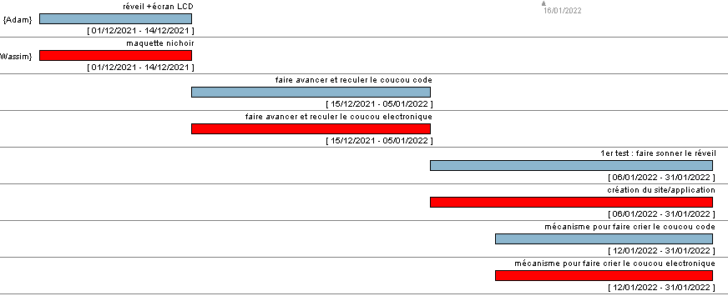

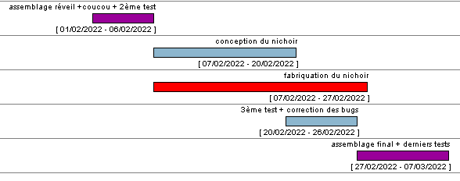

Images

